ENS de Lyon - Département de Physique P105.50

Ecoulement de Poiseuille d’un fluide visqueux
http://culturesciencesphysique.ens-lyon.fr/la-physique-animee/la-physique-animee-une-serie-de-videos-de-physique
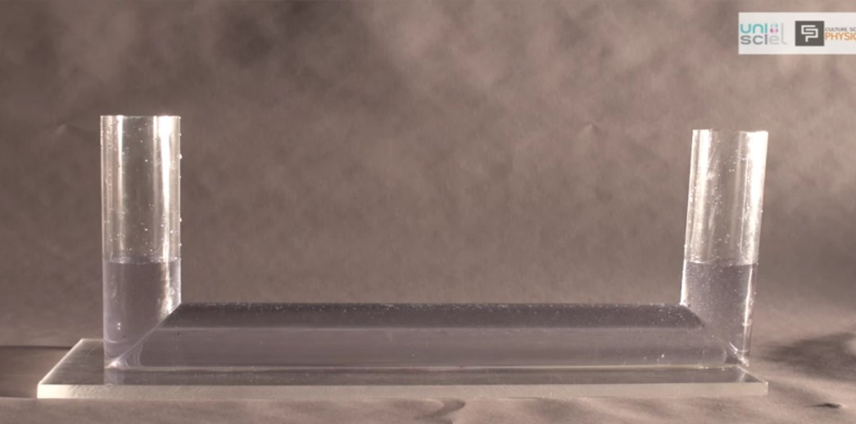

Écoulement dans un tuyau de section circulaire rempli de glycérol.

Utilisation d’une seringue et d’un liquide coloré bleu : indigo dilué dans du glycérol.

Déposer un filet de colorant puis faire varier la pression avec un piston en appuyant sur la surface d’une des deux ouvertures.

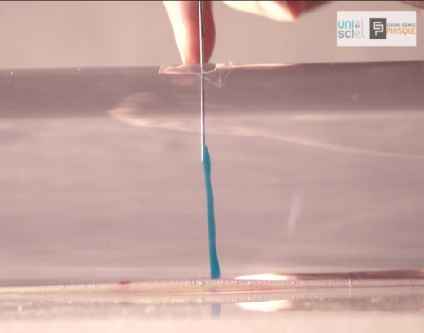
Un morceau de scotch permet de fermer le trou d’entré de la seringue.

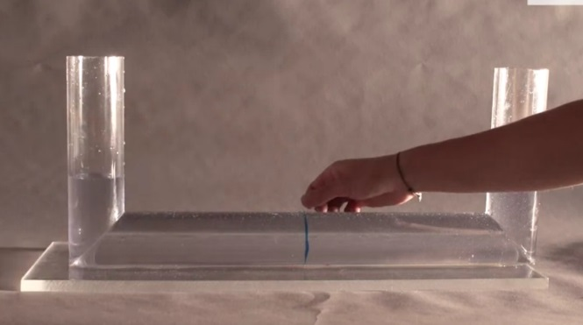

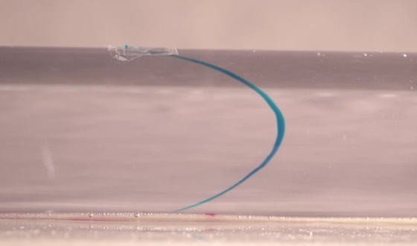

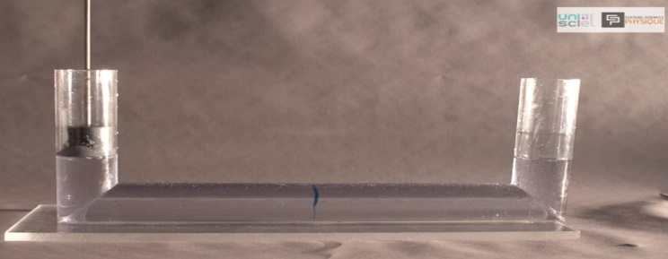

La pression augmentant, le fluide se met en mouvement et permet de visualiser le profil caractéristique de l’équation de Poiseuille.
Une dépression permet au colorant, de reprendre son état initial.

Lyon, le 23 02 15

